**Домашна работа №2:   
Таблици, Изображения, Списъци, Хипервръзки**

**Курс:** Front-Еnd за Начинаещи

**Задание:**

Създайте уеб страница, наподобяваща Автобиография, и дизайн подобен на показания на Фигура 1. 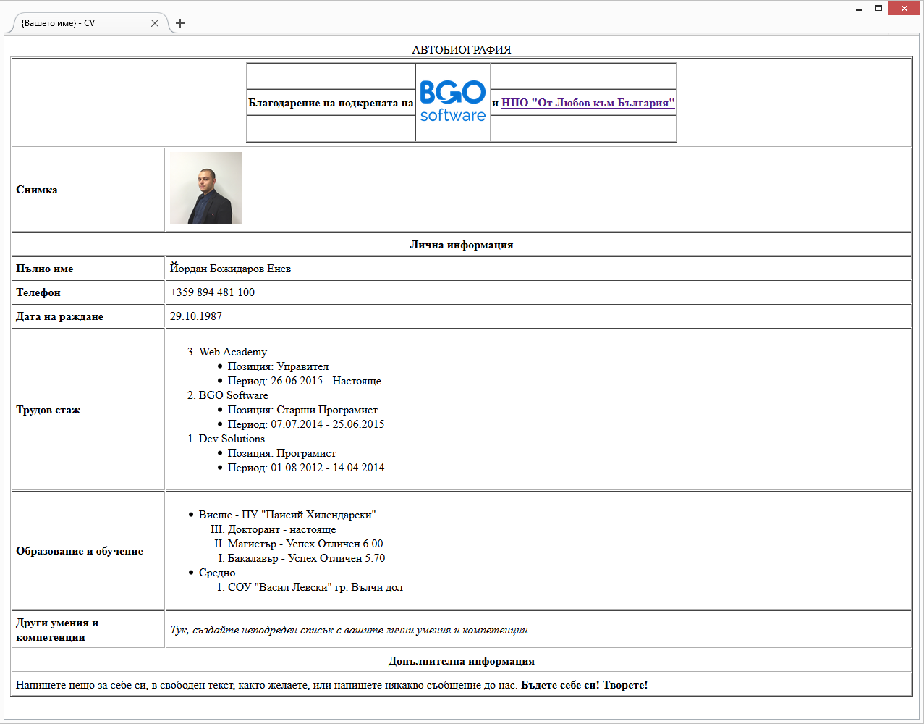

**Фигура 1**

**Детайли по заданието:**

* **Всеки черен булет е общо 10%, а белите са подточки – тоест ако има две подточки всяка е по 5%, ако има три всяка е по 3 при изпълнeние на всички се дават 10%.**
* Заглавието на страницата, което се изписва в заглавната лента на браузъра трябва да бъде „{*Вашето име*} - CV“
* Таблицата трябва да обхваща целия прозорец (т.е. широчина и височина – 100%), и да има рамка с размер 1 пиксел
* Спецификации за таблицата
* Разстоянието между клетките в таблицата трябва да бъде 1 пиксел
* Разстоянието между клетките и тяхното съдържание, трябва да бъде 5 пиксела
* Вашата снимка трябва да бъде с височина 100 пиксела, а при кликане върху нея, изображението трябва да се отваря в нов прозорец / таб, в оригиналния си размер
* Текста „Благодарение на подкрепата на...“ трябва да се реализира чрез вложена таблица, която да бъде центрирана хоризонтално
* Текста „НПО от ‚Любов към България‘“ представлява хипервръзка, при натискането на която в нов прозорец / таб се отваря сайта: <http://lovebulgaria.bg/>
* Логото на BGO Software представлява хипервръзка, при настискането на която в нов прозорец / таб се отваря сайта: <https://www.bgosoftware.com/>
* Трудовия стаж трябва да бъде реализиран чрез подреден списък подреден в намаляващ ред, а за всеки работодател позицията и периода да се покажат чрез неподреден списък, както е показано на Фигура 1
* Образованието и обучението трябва да се реализира чрез неподреден списък, в който е вложен подреден списък с римски цифри, в намаляващ ред, както е показано на Фигура 1.
* Кода трябва да е подреден
* Таблицата трябва да е коректно създадена( правилно вложени и коректно затворени тагове, правилно обединяване на редове или колони и т.н.)
* **Архивирайте всички файлове от домашната си и прикачете архивния файл във формата за прикачване на домашни!**